IT1344323 COSTA RIOMAGGIORE - MONTEROSSO

Nome e codice sito:  IT1344323 COSTA RIOMAGGIORE - MONTEROSSO |  |  |  |  | Estensione (ha):  169,8
Tipo sito | pSIC |  |  | Relazioni spaziali fra SIC/ZPS | nessuna | X |  | Relazioni spaziali sito/area protetta | Nessuna
Tipo sito | sic | X |  | Relazioni spaziali fra SIC/ZPS | parziale |  |  | Relazioni spaziali sito/area protetta | Parziale
Tipo sito | zps |  |  | Relazioni spaziali fra SIC/ZPS | totale |  |  | Relazioni spaziali sito/area protetta | Totale | X

Necessità di un piano di gestione | elevata |  | Motivazione: il sito ricade all’interno del Parco Nazionale delle Cinqueterre; attualmente gli obiettivi di conservazione del SIC sono in parte messi a rischio dall’elevato flusso turistico/escursionistico e dalla indisponibilità di un piano del Parco approvato (attualmente solo adottato).
Necessità di un piano di gestione | moderata | X
Necessità di un piano di gestione | bassa

Stato della conoscenza | - Scheda Natura 2000  - Carta bio-naturalistica  - Database Natura Li  - Carta degli habitat  - Manuali per l’identificazione e la conservazione delle specie delle Direttive 92/43 e 409/79  - Mariotti M., Arillo A., Parisi V., Nicosia E. E Diviacco G.(2002). Biodiversità in Liguria, la rete Natura 2000. Regione Liguria: 299 pag.  - Mariotti M., 1990 - Cinque Terre . Guida all’Area Protetta - 193 pp., 1 carta, Musumeci, Aosta  - Mariotti M., 1999 - Cinque Terre. 160 pp., 1 carta, Erga editore, Genova
Tipologia amb. prevalente | Macchie, garighe e lecceta; oliveti, vigneti in coltura o in stato di abbandono, con sviluppato sistema di muri a secco
Altre tipolog. amb. rilev. | Rupi costiere e spiagge per lo più ciottolose
Altre emergenze | nulla da segnalare

TABELLA 1

 | Cod. | Habitat | Ruolo  Del sito | Priorità | Stato  di conservazione | Note  Eventuali
Habitat naturali  e seminaturali  (All. I) | 1170 | Scogliere | 3 | Alta | 2
Habitat naturali  e seminaturali  (All. I) | 1210 | Vegetazione annua delle linee di deposito marine | 2 | Media | 1
Habitat naturali  e seminaturali  (All. I) | 1240 | Scogliere con vegetazione delle coste mediterranee Limonium spp. endemici | 2 | Alta | 2
Habitat naturali  e seminaturali  (All. I) | 5320 | Formazioni basse di euforbie vicino alle scogliere | 3 | Alta | 2
Habitat naturali  e seminaturali  (All. I) | 5330 | Arbusteti termo-mediterranei e pre-desertici | 3 | Alta | 2
Habitat naturali  e seminaturali  (All. I) | 6220 | Percorsi substeppici di graminacee e piante annue dei Thero-Brachypodietea | 2 | Alta | 2
Habitat naturali  e seminaturali  (All. I) | 8220 | Pareti rocciose silicee con vegetazione casmofitica | 2 | Media | 2
Habitat naturali  e seminaturali  (All. I) | 8230 | Rocce silicee con vegetazione pioniera del Sedo-Scleranthion o del Sedo albi-Veronicion dillenii | 1 | Media | 2
Habitat naturali  e seminaturali  (All. I) | 8330 | Grotte marine sommerse o semisommerse | 1 | Media | 2
Habitat naturali  e seminaturali  (All. I) | 9340 | Foreste di Quercus ilex e Quercus rotundifolia | 1 | Alta | 1
Habitat di specie |  | Altri aspetti di garighe, brughiere e cespuglieti | 2 | Alta | 2
Habitat di specie |  | Oliveti in coltura o in abbandono ed ecomosaici agricoli eterogenei | 1 | Media | 2

Habitat | Obiettivi |  |  | Misure Conservazione
1170: Scogliere | CONSERVAZIONE |  |  | - Potenziamento delle attività di prevenzione dell’inquinamento e di depurazione delle acque  - Rispetto rigoroso delle norme vigenti relative agli scarichi dei reflui  - Divieto di interventi di trasformazione delle aree su cui insiste l’habitat; è consentito il ripristino e il recupero degli accessi esistenti alle scogliere subordinato a valutazione di incidenza e all’adozione di tecniche di misure di mitigazione degli impatti sull’habitat  - Divieto rigoroso di abbandono di lenze, ami, rifiuti e altro materiale sulle rive  - Eventuali interventi per ridurre l’erosione marina e predisporre condizioni favorevoli all’espansione e stabilizzazione dell’habitat
1210: Vegetazione annua delle linee di deposito marine | CONSERVAZIONE |  |  | - Divieti di interventi di trasformazione dell’area o, subordinatamente, ammissione di interventi limitati previa attenta valutazione di incidenza e adozione di conseguenti misure di mitigazione e compensazione  - Divieto di apporti (ripascimenti inclusi) di materiali terrosi  - Monitoraggio delle specie guida ed eventuale conseguente intervento comprensivo di impianto di alofite psammofile e glareofile ed eventuali strutture di valorizzazione didattica
1240: Scogliere con vegetazione delle coste mediterranee Limonium spp. endemici | CONSERVAZIONE |  |  | - Divieto di interventi di trasformazione delle aree su cui insiste l’habitat; è consentita la sistemazione di eventuali situazioni di instabilità dei versanti solo mediante interventi che prevedono il mantenimento o il ripristino dell’habitat.  - Non sono consentiti interventi per l’apertura di sentieri; tutti gli interventi su eventuali sentieri che intercettano direttamente o indirettamente l’habitat devono essere realizzati solo se indispensabili e solo secondo modalità di minimo impatto alle quali va aggiunto l’obbligo di restauro delle porzioni di habitat eventualmente danneggiate.  - Rispetto rigoroso delle norme vigenti relative agli scarichi dei reflui  - Potenziamento delle attività di prevenzione dell’inquinamento e di depurazione delle acque
5320: Formazioni basse di euforbie vicino alle scogliere |  | CONSERVAZIONE |  | - E’ consentita solo la sistemazione di eventuali situazioni di instabilità e dei versanti solo mediante interventi che prevedono il mantenimento o il ripristino dell’habitat. Interventi su eventuali sentieri che intercettano direttamente o indirettamente l’habitat devono essere realizzati solo se indispensabili e solo secondo modalità di minimo impatto alle quali va aggiunto l’obbligo di restauro delle porzioni di habitat eventualmente danneggiate.  - Potenziamento delle attività di sorveglianza finalizzata a ridurre rischi di incendioe abbandono rifiuti
5330: Arbusteti termomediterranei e predesertici |  | MIGLIORAMENTO |  | - E’ consentita solo la sistemazione di eventuali situazioni di instabilità e dei versanti solo mediante interventi che prevedono il mantenimento o il ripristino dell’habitat. Interventi su eventuali sentieri che intercettano direttamente o indirettamente l’habitat devono essere realizzati solo se indispensabili e solo secondo modalità di minimo impatto alle quali va aggiunto l’obbligo di restauro delle porzioni di habitat eventualmente danneggiate.  - Eventuali interventi selettivi e localizzati a favore di Euphorbia dendroides.  - Potenziamento delle attività di sorveglianza finalizzata a ridurre rischi di incendioe abbandono rifiuti
6220: Percorsi substeppici di graminacee e piante annue dei Thero-Brachypodietea |  | MANTENIMENTO |  | - A seguito di risultati di monitoraggio, sono da realizzare eventuali interventi circoscritti di diradamento della macchia, laddove si assista a eccessiva progressione dinamica della vegetazione  - Eventuali accordi e incentivazioni per lo sfalcio e/o il pascolo in forme sostenibili  - Evitare fenomeni di abbandono di rifiuti solidi  - E’ consentita la sistemazione di eventuali situazioni di instabilità e dei versanti solo mediante interventi che prevedono il mantenimento o il ripristino dell’habitat. Interventi su eventuali sentieri che intercettano direttamente o indirettamente l’habitat devono essere realizzati solo se indispensabili e solo secondo modalità di minimo impatto alle quali va aggiunto l’obbligo di restauro delle porzioni di habitat eventualmente danneggiate.  - Potenziamento delle attività di sorveglianza finalizzata a ridurre rischi di incendio e abbandono rifiuti  - Non sono ammesse trasformazioni se non quelle previste dagli strumenti urbanistici attualmente vigenti
8220: Pareti rocciose silicee con vegetazione casmofitica | CONSERVAZIONE |  |  | - Monitoraggio delle nidificazioni dell’avifauna sulle pareti ed eventuale adozione di tutela specifiche  - Sulle altre aree aperte prevalentemente rupestri (ma non corrispondenti a pareti) devono essere vietate attività con veicoli a motore e biciclette  - Potenziamento della sorveglianza con particolare riguardo alle specie vegetali e animali rupicole più rare
8230: Rocce silicee con vegetazione pioniera del Sedo-Scleranthion o del Sedo albi-Veronicion dillenii |  |  | MANTENIMENTO | - Eventuali interventi tesi a limitare l’evoluzione naturale della vegetazione verso la prateria  - Evitare attività che incrementano apporti di sostanza organica che banalizzano la componente floristica
8330: Grotte marine sommerse o semisommerse |  |  | MIGLIORAMENTO | - Potenziamento delle attività di prevenzione dell’inquinamento e di depurazione delle acque
9340: Foreste di Quercus ilex e Quercus rotundifolia |  |  | MIGLIORAMENTO | - Evitare qualsiasi intervento salvo:  - eventuali abbattimenti o potature lungo sentieri, strade o manufatti riservato esclusivamente ai casi in cui siano accertate situazioni di pericolo per la incolumità delle persone e delle cose.  - operazioni di bonifica successive al passaggio del fuoco.  - raccolta di ghiande (da attuarsi secondo le quantità e le modalità dettate dai criteri di sostenibilità propri della conservazione del germoplasma) soprattutto per la produzione di materiale vivaistico da impiegare in interventi nel SIC stesso e nelle zone contermini.  - interventi di sistemazione o ripristino di eventuali sentieri  - operazioni selvicolturali che favoriscano o accelerino la conversione a fustaia dei lembi a ceduo, laddove non sussistano altre esigenze di mantenimento dei cedui stessi.  - eliminazione di eventuali individui di Pinus pinaster attaccati da Matsucoccus feytaudii  - interventi che favoriscano il pieno sviluppo, seppure con una presenza numericamente limitata di alberi di specie diverse dal leccio, quali Fraxinus ornus, Ostrya carpinifolia, Sorbus domestica, Arbutus unedo, Viburnum tinus, Phillyrea latifolia, Pistacia terebinthus.  - Non sono ammesse trasformazioni se non quelle previste dagli strumenti urbanistici attualmente vigenti.
Altri aspetti di garighe, brughiere e cespuglieti |  |  | MANTENIMENTO | - Eventuali interventi di contenimento di alcune specie legnose nemorali  - Potenziamento della sorveglianza antincendio
Oliveti in coltura o in abbandono ed ecomosaici agricoli eterogenei |  |  | MANTENIMENTO | - Non sono ammesse trasformazioni delle aree se non quelle previste dagli strumenti urbanistici attualmente vigenti  - E’ da evitare in modo assoluto la trasformazione delle colture in pien’aria in colture protette  - Limitare l’uso di presidi fitosanitari e concimi  - Interventi urgenti per la eradicazione del cinghiale  - La manutenzione dei muri a secco deve avvenire con tecniche tradizionali; l’occlusione delle fessure, laddove neessaria, è ammessa sino a un massimo del 10%

Per la localizzazione di dettaglio degli habitat si rimanda alla carta degli habitat

Elementi di criticità esterni al sito
Elevatissima pressione antropica connessa agli insediamenti e alle attività turistiche dei centri del Parco Nazionale delle Cinque Terre, nonché agli accessi dal mare.

Attività antropiche favorevoli
Attività agricola laddove esercitata in forme ecosostenibili; sorveglianza legata all’esistenza del Parco Nazionale

Legami funzionali con altri SIC
E’ prossimo ai SIC IT1344210 “PUNTA MESCO” e IT1345005 “PORTOVENERE - RIOMAGGIORE - S.BENEDETTO”.

Elenco di opere di ripristino o recupero urgente con stima dei costi
Interventi localizzati per limitare gli impatti della frequentazione: costo di massima previsto: 200.000 euro.

Monitoraggio: indicatori
Si rimanda alla lista comune dei SIC della rete Natura 2000 ligure e ai manuali redatti dall’Osservatorio per la biodiversità

SPECIE TARGET  PRIORITARIE | TIPO | RUOLO  DEL SITO | PRIORITA’ | STATO DI  CONSERVAZIONE | Aspetti generali per la conservazione delle singole specie
Falco peregrinus | d | 3 | Media |  | È necessario consultare:  - i manuali Libioss suUccelli, e flora  - rapporto tecnico Libioss RT-2_05 intitolato “Stima dell’incidenza delle attività umane su specie ed habitat delle direttive CEE 43/92 e 409/79”  - rapporto tecnico Libioss RT-1_05 intitolato “”Protocollo di monitoraggio per specie ed habitat delle direttive CEE 43/92 e 409/79”
Solatopupa pallida | c | 3 | Media
Dryopteris tyrrhena | c | 2 | Media
Ophioglossum vulgatum | c | 2 | Media
Roncus caprai | c | 3 | Media
Brassica oleracea ssp. robertiana | c | 3 | Media
Parabathyscia viti (Locus typicus) | c | 2 | Media
Hyla meridionalis | b | 3 | Media
Note

TABELLA 2
AREE FOCALI | Obiettivi di conservazione | FATTORI ECOLOGICI LIMITANTI e fattori di rischio | INFLUENZA DELLE ATTIVITA’ ANTROPICHE | MISURE DI CONSERVAZIONE
Rio acquapendente e rio Fosso (Area 1) | Ophioglossum vulgatum | Evoluzione naturale della vegetazione | Attività: 6, 8  Captazioni idriche ed inquinamento delle acque superficiali | Evitare drastiche captazioni idriche; evitare inquinamento delle acque; monitorare la popolazione per evidenziare precocemente rischi di estinzione; evitare bonifiche/drenaggi;
Muretti a secco, ambienti rupestri, detriti fini, terriccio alla base di pareti di tutto il SIC ed in particolar modo nell’Area 1 | Dryopteris tyrrhena | Sensibile a processi di evoluzione naturale | Attività: 8  Distruzione, alterazione e cementificazione dei muretti a secco | Conservare i muretti a secco tradizionali; Evitare alterazioni delle falesie e delle pietraie
Falesie e pareti rocciose di tutto il SIC in particolar modo quelle dell’Area 2 | Falco peregrinus | Trasformazione dei biotopi | Attività: attualmente nessuna | Tutela permanente delle pareti rocciose ove la specie nidifica. Regolamentare le forme di disturbo antropico ( osservazione e fotografia naturalistica,). Ove necessario, nei pressi dei siti di nidificazione, sarebbero auspicabili interventi sulle linee elettriche al fine di minimizzare i rischi di collisione ed elettrocuzione degli animali (in particolare i giovani in dispersione).
Muretti a secco e rupi calcaree in posizioni soleggiate | Solatopupa pallida | Incendi, sviluppo eccessivo della vegetazione arborea | Attività: 8  Distruzione,alterazione e cementificazione dei muretti a secco. | Evitare eccessivo sviluppo della vegetazione arborea, conservare muretti a secco tradizionali.
Boschi termofili ed aree a macchia e gariga | Roncus caprai (cerchi azzurri)  Parabathyscia viti (Locus typicus) (cerchio arancione) | Incendi; disboscamento/taglio di alberi; alterazione sottobosco | Attività: attualmente nessuna | Evitare l’alterazione del sottobosco e della macchia mediterranea, mantenere indenne da incendi; evitare dilavamento del suolo
Scogliere, rupi in posizioni soleggiate e zone rocciose s.l. (cerchio verde) | Brassica oleracea ssp. robertiana | Sensibile a processi di evoluzione naturale; sensibile a pressione antropica | Attività: 8  Inquinamento s.l.; | Limitare la pressione antropica sulle falesie rocciose
Fosso Canaletto (Area 3), Area 4 e raccolte d’acqua di tutto il SIC | Hyla meridionalis | La presenza di pesci nei siti riproduttivi è un fattore limitante | Attività: 1  Abbandono delle pratiche agricole tradizionali, sostituzione delle vasche aperte con cisterne o botti chiuse. | Incentivare le pratiche agricole tradizionali con la realizzazione di cisterne e vasche aperte per la raccolta dell’acqua piovana. Utile potrbbe essere la realizzazione di cisterne “naturalizzate”, che abbia funzioni antincendio, ma che possa rappresentare un ambiente acquatico idoneo per la fauna selvatica.Vietare l’introduzione di pesci e di altre specie alloctone.

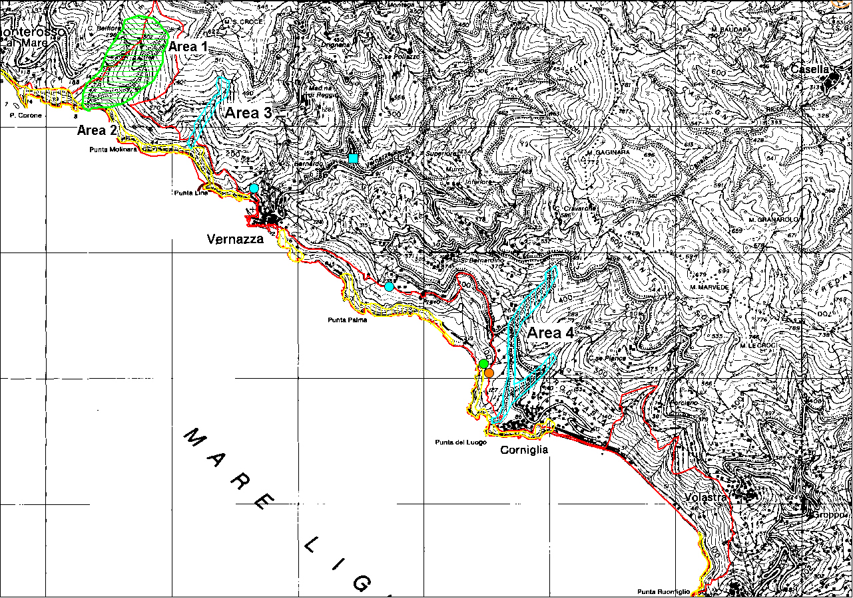

Quadrato azzurro: sito di presenza di Rana italica

